“에페는 한미 혁신의 서사”...한미약품, 비만약 연내 상용화 준비 본격화

13일 한미 C&C 스퀘어에서 ‘EFPE-PROJECT-敍事‘ 발족식 개최
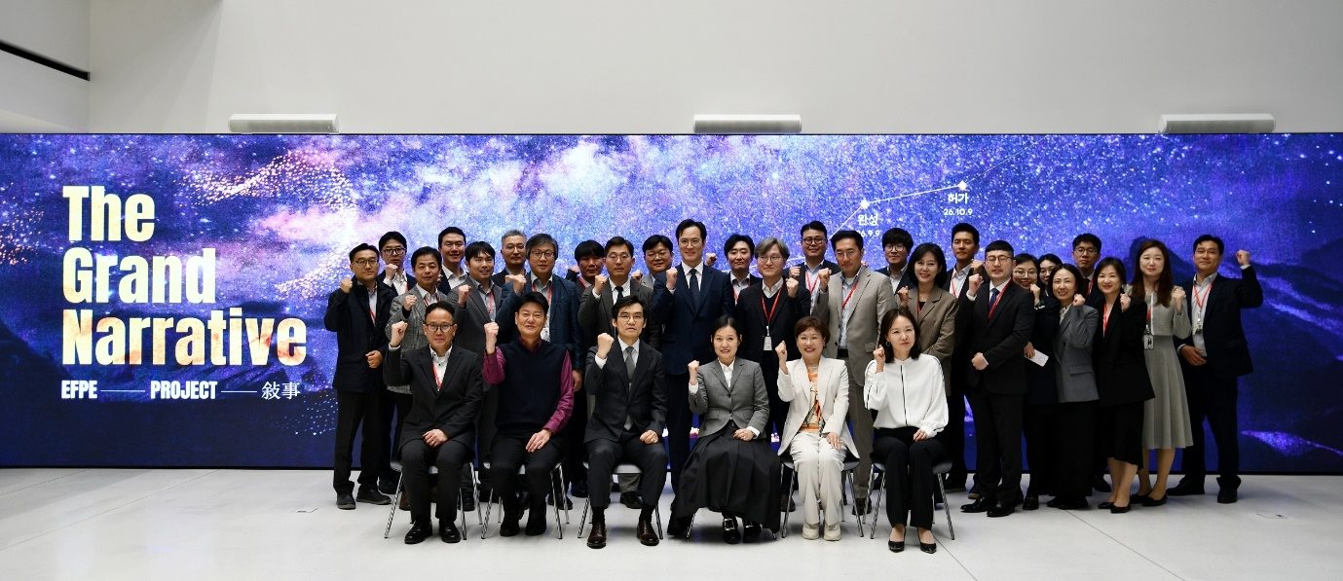
에페 하반기 허가 공식화...개발·임상·마케팅·생산·유통·홍보 전략 등 논의
<사진> 한미그룹 임주현 부회장(앞줄 왼쪽 네 번째)과 한미약품 황상연 대표이사(앞줄 왼쪽 세 번째)를 비롯한 전사적 공식 협의체 임직원들이 4월 13일 한미 C&C 스퀘어에서 열린 ‘EFPE-PROJECT-敍事’ 발족식에서 기념촬영을 하고 있다.

(2026년 4월 17일) “에페는 단순히 시장에 나오는 또 하나의 GLP-1 비만약이 아닙니다. 에페 개발 과정 속에는 한미가 어떤 회사인지, 어떤 가치를 지향하는 회사인지를 보여주는 상징들이 오롯이 담겨 있습니다. 실패에 좌절하거나 포기하는 것이 아니라, 더 큰 저력을 발휘해 새로운 성장 동력과 기회로 만들어 나가는 놀라운 한미의 정신이 깃들어 있습니다” (한미그룹 임주현 부회장)
연내 시판 허가를 예고하는 한미약품의 GLP-1 비만신약 ‘에페글레나타이드(이하 에페)’의 성공적 상용화를 위한 전사적 공식 협의체가 본격화됐다. 우여곡절이 많았던 에페의 개발 여정이 한미 역사의 서사로 이어지고 있다는 의미에서 협의체의 공식 타이틀은 ‘EFPE-PROJECT-敍事(서사)’로 결정됐다.
한미약품은 지난 13일 서울 송파구 방이동 한미 C&C 스퀘어에서 에페 상용화를 위한 모든 의사결정과 논의를 해 나갈 전사 협의체 'EFPE-PROJECT-敍事’를 발족하고, 개발·임상·마케팅·생산·유통·커뮤니케이션 전략을 하나의 실행 체계로 정렬하는 킥오프 행사를 진행했다고 밝혔다.

이날 발족식에는 에페의 비만약 개발로의 전환을 결단한 한미그룹 임주현 부회장이 오프닝을 맡았다. 또 황상연 대표이사 이하 주요 리더급 임직원이 참여했으며, 김나영 신제품개발본부장, 박명희 국내마케팅본부장, 최인영 R&D센터장 등 핵심 책임자가 직접 발표에 나섰다.
한미약품은 이날 발족식을 기점으로 매월 공식 모임을 갖고 성공적인 상용화를 위한 모든 제반사항을 치밀하게 준비해 나간다는 계획이다. 황상연 대표이사는 “올림픽 성화를 든 주자가 마지막 종착지인 메인 스타디움에 막 들어선 것 같은 느낌”이라며 “지금까지 한미만의 불굴의 의지로 여기까지 끌고 왔다면, 이제는 사업적 측면에서 아주 치밀하고 정교하게 준비해 매출 숫자 그 이상의 큰 성과를 창출해 나가자”고 독려했다.
한미약품이 이번 공식 협의체 타이틀을 ‘敍事’로 결정한 것은 그동안 우여곡절이 많았던 에페의 개발과 어려움, 그리고 이를 극복하고 새로운 전기를 마련한 일련의 과정이 한미의 핵심가치를 관통하는 ‘창조와 혁신, 도전’의 이야기로 함축되기 때문이라고 회사 측은 설명했다.
이날 오프닝 단상에 오른 임주현 부회장은 “에페는 한미 역사상 가장 많은 찬사를 받았던 신약이면서도, 가장 큰 좌절을 경험하게 했던 물질”이라면서 “선대 회장님과 함께 에페의 성공의 순간에도, 좌절의 순간에도 현장을 지켰던 한 사람으로서 에페는 선대 회장님을 포함해서 그동안 한미를 이끌고 온 모든 임직원의 헌신과 노력이 담긴 프로젝트”라고 말했다.
임 부회장은 “에페를 비만약으로 전환해 다시 개발하기에는 당시 여건상 쉬운 결정은 아니었지만 선대 회장님 타계하시고 우리 스스로 정체성을 새롭게 다지는 중요한 계기가 될 수 있다는 확신으로 큰 결정을 내리게 됐다”고 말했다.

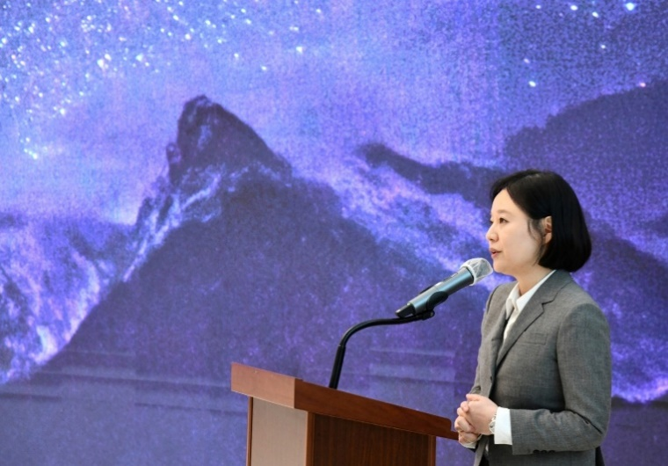
이어 “에페는 한미의 혼이 담긴 프로젝트”라며 “에페의 서사는 회사의 것이 아니라 이 자리에 함께하는 여러분의 것이라는 점을 명심해 주길 당부하며, 에페를 통해 새로운 한미만의 역사를 다시 써 나가자”고 강조했다.
임 부회장의 이 같은 발언은 지난 2015년 한국 사상 최대 기술수출의 주인공이었던 에페가, 약효 문제가 아닌 파트너사의 리더십 교체에 따라 반환이 이뤄진 후 비만약으로 다시 개발되기까지 이르렀던 지난 10여 년의 소회가 담긴 것이라고 회사측은 설명했다.
오프닝 이후 발표자로 나선 김나영 신제품개발본부장은 개발 전략 측면에서 ▲비만 중심 개발 축을 기반으로 당뇨 적응증 개발 ▲실사용 데이터(Real World Data) 기반 접근 ▲디지털 기술과의 결합 등 단계적 추진 방향을 공유했다. 비만약으로 출시한 이후에도 제품이 다양한 형태로 진화할 수 있도록 로드맵을 구상 중이라는 설명이다.
박명희 국내마케팅본부장은 에페를 편리함과 프리미엄을 결합한 ‘편리미엄(CONVEMIUM, Convenient+Premium)’ 방향으로 포지셔닝하겠다는 전략을 제시하며, 단순한 가격 경쟁이 아니라 환자와 의료진이 체감할 수 있는 임상적·사용적 가치를 중심으로 경쟁력을 구축해 발매 1년차부터 획기적인 성장을 이뤄나가겠다고 다짐했다.
최인영 R&D센터장은 에페의 기전적 설계가 임상적 가치로 이어지는 ‘연계’ 관점에서 설명했다. 에페는 한미의 독자 플랫폼 기술인 랩스커버리(LAPSCOVERY)를 적용한 장기지속형 GLP-1 수용체 작용제로, ‘약물을 서서히 흡수하는 특성(slow absorption)’과 ‘완만한 혈중 농도 프로파일(flat PK profile)’을 특징으로 하는 장기지속형 프로파일을 제시한다. 최 센터장은 이를 통해 위장관계 부작용 부담과 증량(titration) 과정의 부담을 낮추는 경쟁력으로 이어질 수 있다는 점을 강조했다.
<사진> 한미그룹 임주현 부회장이 4월 13일 한미 C&C 스퀘어에서 열린 ‘EFPE-PROJECT-敍事’ 발족식에서 오프닝을 진행하고 있다.

이어 “3상 심혈관계 결과 임상(CVOT)에서 주요 심혈관 사건(3-point MACE) 위험을 낮추는 결과가 제시됐다”며 “특히 에페는 현재까지 출시된 GLP-1 계열 약물 중 가장 우수한 심혈관 및 신장 질환 보호 효능을 갖추고 있다”고 설명했다.
발표 후 이어진 토론에서는 에페의 실질적인 마케팅 전략과 생산 및 유통, 커뮤니케이션 방향성에 관한 심도 깊은 논의가 이어졌으며, 매월 진행될 협의체 주요 논의 안건 및 의사결정에 대한 내용, 각 실무 부서간 협의와 질의 응답이 이어졌다.
한미약품 황상연 대표이사는 “에페를 프리미엄급 한국형 비만치료제로 육성해 나갈 수 있다는 확신과 함께, 여전히 기존 제품들만으로는 충족되지 않은 ‘언멧 니즈’도 상당하다는 점을 확인했다”며 “시장의 요구를 정교하게 포착하고 충족하는 실행력을 기반으로 에페를 비롯한 한미의 비만대사 분야 신약 및 제품들을 혁신적인 성장동력으로 과감히 키워나가겠다”고 강조했다.

<끝>

■ 자료 문의: 남예주 차장 (02 410 9089) 김예지 과장 (02 410 0411)

